MODULE: ASIE

SOUS-MODULE N°1: ENJEUX ET DEFIS COMMUNS

CHAPITRE 4: UN CONTINENT EN QUETE D’ENERGIE

CHAPITRE 4: UN CONTINENT EN QUETE D’ENERGIE

Le poids démographique de l’Asie et son émergence économique ont fait de ce continent le premier pôle de consommation énergétique dans le monde: environ 45% de la consommation d’énergie primaire dans le monde aujourd’hui. Deux conséquences majeures résultent de cette situation.
La première est que l’Asie ne disposant pas de réserves importantes d’énergies fossiles, à l’exception notable du charbon, il en résulte une dépendance continentale croissante à l’égard des importations. La seconde est environnementale. La production énergétique locale (essentiellement charbonnière) ainsi que la consommation ont fait du continent l’espace le plus pollué de la planète.
Rappel: - énergie primaire : ensemble des produits énergétiques non transformés. Ppalement pétrole brut, schistes bitumineux, gaz naturel, combustibles fossiles, rayonnement solaire, énergie éolienne, géothermie et énergie tirée de la fission de l’uranium.
- énergie secondaire : énergie obtenue par transformation d’une énergie primaire (ex : électricité d’origine thermique).

I - Des besoins en croissance exponentielle

A - Le premier foyer de consommation de la planète

      - L’augmentation rapide des besoins
Entre 1970 et 2020, la population de l’Asie est passée d’environ 2,1 à 4,5 milliards d’habitants. La croissance économique, particulièrement depuis 1980, sous l’effet de l’accélération d’abord de la croissance chinoise, y a été la plus élevée au monde. Il en résulte une très forte augmentation de la consommation d’énergie, qui a été multipliée par 8,5 depuis 1970. L’Asie représente donc aujourd’hui à elle seule un peu plus de 45% de la consommation énergétique mondiale contre 14%.
La Chine est, jusqu’à aujourd’hui, le principal facteur de la croissance de la consommation énergétique en Asie. Sa consommation a en effet quintuplé depuis 1990, elle représente environ 1/4 de la consommation énergétique mondiale et la Chine est devenue le 1er consommateur mondial d’énergie en 2009.
L’Inde devrait devenir dans les décennies futures le nouveau moteur de la demande énergétique de l’Asie. Sa consommation a quadruplé depuis 1990 mais elle ne représente en 2021 que 8% de la consommation mondiale.

2) Des mix énergétiques encore dominés par le charbon
Les énergies fossiles représentent 85% de la consommation énergétique asiatique en 2021. Le poids du charbon y est particulièrement important: 48% de la consommation régionale. Ceci est essentiellement dû aux situations de la Chine et de l’Inde, dont le mix énergétique est dominé par le charbon (55% de la consommation d’énergie primaire en Chine en 2021 (contre 74% en 2007), 56% pour l’Inde en 2020).

B - L’essor de la production …
Face aux besoins générés par la croissance économique et l’essor démographique, la production d’énergie primaire des Etats asiatiques a doublé depuis 1990. La Chine, particulièrement, a connu un essor spectaculaire de sa production énergétique (quadruplement depuis 1978, date de début des réformes économiques).

1) Le poids prépondérant du charbon
L’essor de la production asiatique d’énergie est principalement imputable au charbon: production x 2,5 entre 1990 et 2020. L’Asie réalise 77% de la production charbonnière mondiale en 2020 et abrite 40% des réserves prouvées.
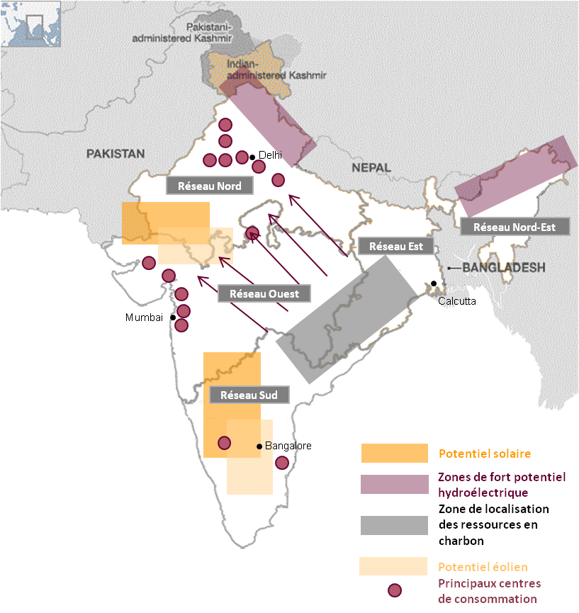
La Chine est le principal producteur de la région et le premier producteur mondial: 50% de la production mondiale en 2020. Cette production est concentrée dans le Xinjiang et la Mongolie intérieure. L’Indonésie est le 2ème producteur mondial (production multipliée par plus de 50 entre 1990 et 2020, sur les îles de Bornéo et Sumatra). Et l’Inde est devenue le 3ème producteur mondial (sa production a triplé entre 1990 et 2020).

2) Les hydrocarbures

a) Des perspectives peu encourageantes pour le pétrole
Après avoir augmenté jusqu’en 2010, la production pétrolière régionale est revenue à son niveau de 1990. L’Asie ne produit que 8,5% de la production mondiale en 2020 et dispose de faibles réserves (moins de 3% des réserves prouvées mondiales). Seuls 3 Etats de la région sont des producteurs notables: la Chine, l’Inde et l’Indonésie.
En 2022, la Chine est le 5ème producteur mondial (gisements en Mandchourie, au Xinjiang, dans le Shanxi au sud-ouest de Pékin et le Sichuan au centre). Sa production a augmenté de 40% entre 1990 et 2020 mais elle stagne depuis 2010, la Chine ne disposant que de 1,5% des réserves mondiales.
L’Inde et l’Indonésie se situent aux alentours du 20ème rang mondial des producteurs de pétrole. Autant dire que leur production est mineure. En outre, celle de l’Indonésie est en baisse régulière depuis les années 2000 (divisée par 2) et celle de l’Inde n’a que peu augmenté (les gisements indiens sont pour moitié terrestre au Rajasthan et Gujarat et pour moitié offshore dans le golfe du Bengale).
Les espoirs de relance de la production reposent désormais pour la Chine sur les gisements offshore des deux mers de Chine et pour l’Inde sur ceux du golfe du Bengale.
b) Des espoirs plus importants pour le gaz
La production de gaz a quadruplé en Asie entre 1990 et 2020. Les principaux producteurs sont la Chine (dont la production a été multipliée par 12 depuis 1990 et qui est le 4ème producteur mondial en 2022), la Malaisie (11ème) et l’Indonésie (12ème). Cependant, rapportée à le production mondiale, celle-ci demeure modeste (17%).
La Chine fonde néanmoins des espoirs sur de vastes réserves de gaz de schiste, présentes notamment dans le Sichuan et le Xinjiang notamment, qui pourraient constituer le potentiel le plus important au monde. Mais la réalisation de ce potentiel pourra s’avérer très compliquée. Les champs sont en effet souvent situés dans des zones montagneuses et en deçà de 2.000, voire 2.500 mètres de profondeur, ce qui rend les forages compliqués et coûteux. La géologie fait que les roches sont souvent fracturées, ce qui limite les quantités accessibles. Quant à l'eau, indispensable pour la fracturation, elle est souvent rare. Le site de Fuling, dans le bassin du Sichuan, fait presque figure d'exception qui confirme la règle. Le champ est exploité par Sinopec en partenariat avec les autorités locales et contient 381 milliards de mètres cubes, soit plus de 9 fois la consommation annuelle française. Sa production s'étalera sur vingt ans.
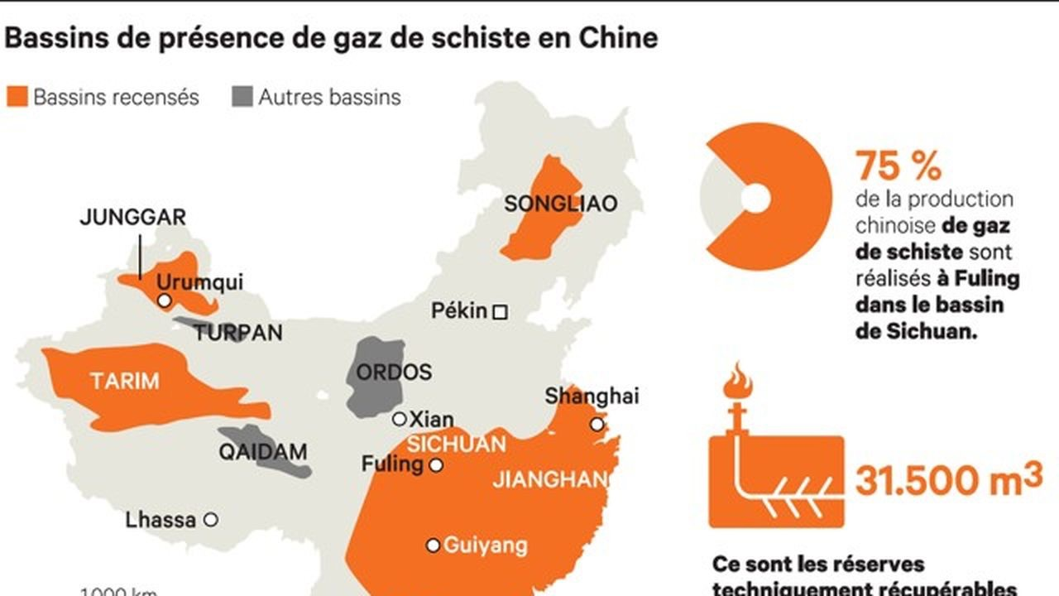
3) L’électricité
La production d’électricité a quintuplé en Asie entre 1990 et 2020, au point de représenter désormais près de la moitié de la production mondiale. Mais la majorité de cette électricité provient de centrales thermiques au charbon (pour les 2/3 en Chine et les 3/4 en Inde). Même au Japon, à la suite de l’accident nucléaire de Fukishima, la part de l’électricité originaire d’énergies fossiles a augmenté (1/3 du gaz et 29% du charbon).
Globalement, en dépit d’une hausse spectaculaire, la production demeure insuffisante, en Chine (en période de pointe, la production chinoise est désormais insuffisante et le pays a connu une période de pénurie en septembre 2021) mais surtout en Inde, même si de grands progrès ont été faits. La part des personnes non raccordées à l’électricité est ainsi descendue au niveau de la moyenne mondiale en Asie méridionale, ie 11% environ de la population.

C - … n’empêche pas une dépendance croissante

1) Un continent globalement dépendant dans le domaine énergétique …
Pour faire face à des besoins croissants, les pays asiatiques sont très dépendants: en 2020, ils ont importé près des 3/4 du pétrole qu’ils consomment et 1/4 du gaz.
La dépendance est donc forte mais inégale selon les pays. Les 3 économies les plus développées d’Asie sont également les moins dotées en énergie et donc les plus dépendantes et ce, depuis longtemps: Japon, Corée du Sud et Taïwan importent plus de 90% de leur énergie primaire. La dépendance est beaucoup plus récente pour la Chine et l’Inde mais elle s’accroît rapidement. La Chine importe ainsi près des 3/4 du pétrole qu’elle consomme et 44% de son gaz. L’Inde importe désormais 1/4 de son charbon, 3/4 de son pétrole et 50% de son gaz. Seuls 5 pays asiatiques sont exportateurs d’énergie: l’Indonésie (pour le charbon mais elle est importatrice nette de pétrole depuis 2003), la Malaisie, la Birmanie, le Vietnam et le sultanat de Brunei.

2) … placé désormais au centre des échanges énergétiques mondiaux
Les grandes économies asiatiques figurent toutes dans les 5 premiers importateurs mondiaux de pétrole: Chine (1ère), Inde (3), Corée du Sud (4) et Japon (5). L’Asie représente plus de la moitié des importations mondiales. Les fournisseurs sont majoritairement moyen-orientaux (58% en 2020), la Russie (dont la part a certainement augmenté depuis le déclenchement de l’agression contre l’Ukraine), l’Afrique et l’Amérique latine aux environs de 10% chacune.
Pour le GNL, la situation est encore plus marqué: l’Asie absorbe plus de 70% des exportations mondiales. Il est fourni pour plus de la moitié par l’Australie, le reste provenant du Moyen-Orient.
Pour le charbon, les flux sont surtout intra-régionaux, l’Australie et l’Indonésie étant les principaux fournisseurs de charbon de l’Inde et de la Chine. Mais le découplage énergétique entre la Russie et l’UE a conduit à une réorientation des exportations de GNL , de pétrole et de charbon russes vers les 2 géants asiatiques.

II - Face à la dépendance et aux enjeux environnementaux, quelles politiques énergétiques ?
Les pays asiatiques sont dans des situations politique, économique et sociale très diverses. On peut néanmoins percevoir des tendances communes dans plusieurs domaines:
- l’organisation du secteur de l’énergie, qui s’est adaptée à la mondialisation économique
- l’augmentation des investissements extérieurs
- La diversification du mix énergétique

A - Une adaptation à la mondialisation économique

1) Un secteur énergétique longtemps totalement étatisé et administré …
Après la WWII, y compris dans un pays à économie libérale comme le Japon, s’est imposée une étatisation complète du secteur de l’énergie.
En Chine (sur le modèle soviétique), l’énergie était un monopole d’Etat appuyé sur des ministères: le ministère de l’Energie et de l’Industrie électrique, celui du Pétrole, celui de la Pétrochimie. Au Japon, le secteur pétrolier et gazier nippon (aux mains d’entreprises privées) est soutenu dans ses activités de prospection et d’investissements à l’étranger par la Japan National Oil (JNOC) Corporation créée en 1967. En Inde, sont créée deux grandes compagnies publiques pour le pétrole: l’ONGC (Oil and Natural Gas Corporation) et l’OIL (Oil India Limited). Au niveau de chaque État indien (l’Inde est un Etat fédéral), un office de l’électricité (State Electricity Board, SEB) possédait la majorité des moyens de production, des réseaux de transport et de distribution, la Central Electricity Authority étant responsable des problèmes de portée nationale et des questions inter-États. Après 1975, des moyens de production d’intérêt national ont été développés par des compagnies fédérales spécialisées par filière, telles que la National Thermal Power Corporation (NTPC) et la National Hydropower Corporation.

2) … qui s’est adapté à la mondialisation économique
L’action de l’Etat a évolué depuis les années 80 ou 90, selon les pays. L’objectif était double:
- améliorer l’efficacité du secteur en introduisant de la concurrence.
- créer des entreprises fonctionnant selon les règles financières internationales afin de pouvoir investir à l’étranger.
Au Japon, une loi de 1995 a ouvert le secteur de la production de l’électricité à la concurrence et les deux grandes sociétés nationales en charge du nucléaire, TEPCO et Kansai Electric Power, ont été privatisés en 2004. Quant à la JNOC, lourdement déficitaire et accusée d’avoir soutenu des projets non rentables, elle fusionne avec une agence étatique en 2004, la Metal Mining Agency of Japan, pour devenir la Japan Oil, Gas and Metals National Corporation (JOGMNC). Elle est chargée de deux missions : rechercher de nouvelles sources d’approvisionnement en-dehors de la Chine et constituer des stocks nationaux de métaux rares dont la composition précise n’est pas rendue publique.
La chine commence à réorganiser son secteur énergétique dès les années 1980. Une nouvelle. Compagnie pétrolière est créée en 1982, la CNOOC (China National Offshore Oil. Corporation). En 1988, les ministères du Pétrole et de la Pétrochimie sont transformés en compagnies pétrolières détenues par l’Etat: la CNPC (China National Petroleum Corporation) qui assure l’essentiel de la production et la SINOPEC pour le raffinage et la pétrochimie. Le ministère de l’Energie et de l’Industrie électrique est supprimé en 1988. Néanmoins, le secteur énergétique reste sous le contrôle étroit de l’Etat chinois; la CNPC, la CNOOC et la SINOPEC sont détenues majoritairement (voire pour certaines totalement) par l’Etat et leur financement est assuré par les fonds souverains chinois et les grandes banques publiques chinoises.
En Inde, les réformes libérales mises en oeuvre à partir de 1991 ont autorisées des investissements étrangers à entrer au capital des sociétés indiennes et le secteur pétrolier a été ouvert à la concurrence.

B - L’internationalisation du secteur énergétique

1) Les investissements à l’étranger
Les réformes structurelles évoquées ci-dessus sont destinées à permettre aux entreprises d’investir sur les marchés étrangers pour sécuriser les approvisionnements, acquérir des technologies et accroître leur rentabilité (gage d’investissements futurs).
En Chine, les autorités lancent dès 1999 la « Go Out Policy » qui encourage les entreprises chinoises à investir à l’étranger. Les compagnies énergétiques chinoises ont ainsi mené environ 200 opérations de fusion-acquisition dans le secteur des énergies fossiles depuis 2005, notamment en Irak qui représente près du 1/4 de la production chinoise de pétrole à l’étranger. Elles investissent sur l’ensemble de la chaîne de valeur pétrolière de l’amont (exploration-production) à l’aval (raffinage). La CNOOC a par exemple acheté la compagnie canadienne Nexen (sables bitumineux de l’Alberta) en 2013 pour 15 milliards de $ (). La production chinoise à l’étranger représente désormais la moitié de la production domestique de la Chine. La montée en puissance des compagnies chinoises est spectaculaire. En 2021, la CNPC et SINOPEC sont les 4ème et 5ème FTN mondiales par le CA.
L’Inde, encore très en retrait par rapport à la Chine, a néanmoins créé une filiale de l’ONGC spécialisée dans les investissements à l’étranger, l’ONGC Videsh Limited, qui a investi en Irak, en Libye, en Colombie…

2) La diversification des fournisseurs
Profitant de l’agression russe contre l’Ukraine, la Chine a diminué sa dépendance au Moyen-Orient au profit de la Russie, qui est en 2022 son premier fournisseur de pétrole devant l’Arabie Saoudite, l’Irak, l’Angola et le Brésil. L’Inde a fait de même: la Russie est également devenue son premier fournisseur de pétrole devant l’Irak et l’Arabie Saoudite. Indiens et Chinois profitent des rabais consentis par une Russie dont le débouché européen s’est fermé. Reste à savoir si cette réorientation est durable…
En dépit de ses efforts, le Japon ne parvient pas réellement à diminuer sa dépendance au Moyen-Orient qui lui fournit environ 90% de son pétrole. Quant à la Corée du Sud, c’st 70% de son pétrole qui vient du Moyen-Orient.

C - La diversification du mix énergétique
Deux objectifs à cette diversification:
- réduire la dépendance au pétrole importé
- Diminuer la pollution générée par le charbon, majoritaire dans le mix énergétique
Pour cela, diverses voies sont explorées: accroître l’usage du gaz et développer le nucléaire.

1) L’essor du gaz
Le gaz est la moins polluante des énergies fossiles et il est l’énergie dont les réserves sont les plus importantes dans la région (9% des réserves mondiales en 2020). Actuellement, le gaz est encore marginal (à l’exception du. Japon) dans le mix énergétique régional (12% de la consommation), deux fois moins que la moyenne mondiale mais sa consommation augmente rapidement: il est ainsi passé de 6 à 8% de la consommation énergétique chinoise entre 2015 et 2020. L’Inde s’est fixée l’objectif ambitieux de le passer de 6% (en 2020) à 15% en 2030.

2) Le développement du nucléaire
L’Asie est la seule région du monde dans laquelle la production nucléaire a connu un essor significatif depuis près de 15 ans, malgré l’arrêt brutal de la production japonaise après l’accident de Fukushima en 2011. En 2020, l’Asie réalise 25,5% de la production mondiale contre 16,3% en 2015. Sur les 53 réacteurs actuellement (2021) en construction dans le monde, 34 se trouvent en Asie.

En dépit des bombardements nucléaires subis par le Japon en 1945, le pays se lance dès 1954 dans le développement de l’atome civil avec le soutien des Etats-Unis (cf plan Atoms for peace lancé par le président Eisenhower en 1953). Mais c’est vraiment avec le choc pétrolier de 1973 que la filière prend son essor. L’accident de Fukushima a mis l’arrêt l’ensemble du parc nucléaire, ce qui a été compensé par le charbon. Mais les réacteurs sont progressivement remis en marche et le Japon vise un retour du nucléaire à hauteur de 20 à 22 % du mix électrique d’ici 2030 contre 7 % aujourd’hui et reste engagé dans la R&D que ce soit dans le domaine de la fusion nucléaire ou des petits réacteurs modulaires (SMR).
La Corée du Sud a également investi dans la filière nucléaire à partir des années 1980 et 28% de l’électricité est d’origine nucléaire en 2021, avec une production qui représente 6% de la production mondiale. Elle a réussi à construire une véritable filière et est devenue le 3ème exportateur mondial de technologie nucléaire derrière les Etats-Unis et la Russie, avec le groupe KEPCO (Korea Electric Power Corporation).
La Chine et l’Inde se sont également lancées dans la construction d’une filière nucléaire civile dans les années 1980/1990 et la catastrophe de Fukushima n’a pas remis en cause leurs ambitieux programmes. La part du nucléaire dans la production d’électricité y est certes encore modeste (3% pour l’Inde et 5% pour la Chine) mais en plein essor et la Chine réalise déjà près de 15% de la production mondiale (Etats-Unis près de 30%). En rétorsion à la reconnaissance par l’Inde de la possession de l’arme atomique, les pays occidentaux et le Japon ont imposé un embargo sur les matériaux sensibles. Mais le rapprochement entre Washington et New Delhi permet la levée des sanctions et la signature d’un accord de coopération nucléaire entre les 2 Etats en 2006 suivi d’un accord en 2008 avec le groupe des fournisseurs nucléaires. L’Inde a comme objectif de porter à 25% la part du nucléaire dans sa production électrique.

D - Une transition énergétique prioritaire mais incertaine

1) Un continent qui investit massivement dans les énergies renouvelables
Dans toutes les grandes économies d’Asie, la transition énergétique devient une priorité. Et le continent concentre désormais 42% des capacités mondiales. Ce virage est récent, il date essentiellement des années 2010.
Le rôle de la Chine est moteur dans ce virage. Premier émetteur mondial de GES, la Chine est en même temps le 1er investisseur mondial dans les énergies renouvelables. C’est ainsi qu’elle est à l’origine en 2022 de plus de la moitié des nouvelles capacités de production d’énergie renouvelable.

2) Mais des résultats encore très limités
Il existe un écart considérable entre les annonces et les réalisations. La part des énergies renouvelables est encore très modeste en Asie: 5% de la production primaire d’énergie (contre 2% en 2015) et 10% de la production d’électricité en 2020. L’obstacle est évidemment la véritable « addiction charbonnière » du continent. Et pour faire face à l’arrêt de sa production nucléaire après l’accident de Fukushima, le Japon a relancé ses centrales thermiques au charbon, tout comme la Chine, pour répondre à la reprise d’activité post COVID et aux tensions sur le marché de l’énergie, a relancé sa production de charbon.
Par ailleurs, les sommes investis dans le renouvelable sont généralement jugées insuffisantes par les experts et les annonces d’un pays comme l’Inde sont peu crédibles.

III - Energie et géopolitique
L’énergie présente évidemment de multiples enjeux géopolitiques.

A - L’enjeu des approvisionnements
Le premier de ces enjeux est celui des approvisionnements. Compte tenu de la dépendance élevée du continent, cet enjeu porte à la fois sur la diversification des fournisseurs et sur la sécurisation des routes de l’énergie.

1) La diversification des fournisseurs
Cf § II - B
Les fournisseurs des grandes économies asiatiques se partagent entre le Moyen-Orient et la Russie. Mais tous les pays asiatiques ne sont désormais pas dans la même situation face à ce problème, notamment depuis la guerre russe contre l’Ukraine. Le Japon, la Corée du Sud et Taïwan, importateurs de pétrole et de gaz russes et alliés de l’Occident, se trouvent désormais dans une position embarrassante. Le Japon a ainsi réduit de plus de moitié depuis 20022 ses importations de pétrole de Russie (il est vrai que la Russie n’était pas un gros fournisseur de pétrole pour le Japon) et d’environ 40% celle de charbon mais est resté actionnaire des grands projets pétro - gaziers Sakhaline 1 et 2 avec le grand voisin du Nord. Premier importateur mondial de GNL, le Japon dépend essentiellement des Etats-Unis pour son gaz. Pour la Corée du Sud, la réduction des importations de pétrole russe a été compensée par les fournisseurs du Moyen-Orient.

2) La sécurité des routes de l’énergie
La route des hydrocarbures est très majoritairement maritime, par le détroit de Malacca reliant l’océan Indien au Pacifique sud et à la mer de Chine méridionale, puis vers le nord par le détroit de Taïwan en direction de la Corée du Sud et du Japon.
Afin de sécuriser ses approvisionnements en cas de conflits autour de Taïwan et dans le cadre de la diversification de ses fournisseurs, la Chine est le point de convergence d’un certain nombre de tubes terrestres: plusieurs gazoducs en provenance du Turkmenistan et oléoducs du Kazakhstan, l’oléoduc ESPO (Eastern Siberia-Pacific Ocean) mis en service en 2011 depuis la Russie, un gazoduc, Power of Siberia mis en service en 2019 (un 2nd, Power of Siberia 2, étant à l’étude) ainsi que l’oléoduc d’Arakan traversant la Birmanie depuis 2017.

B - L’énergie en Asie, un outil d’influence avant tout chinois

1) Un outil d’influence et un instrument diplomatique
La politique énergétique est une des dimensions du rapprochement entre la Russie et la Chine. Chacun des deux partenaires y trouve un intérêt évident:
- pour la Russie, il s’agit de compenser la perte de ses clients européens.
- pour la Chine, l’augmentation des importations d’hydrocarbures russes permet de réduire la dépendance à l’égard du Moyen-Orient, de rendre les routes d’approvisionnements plus résiliantes en ajoutant des routes terrestres à la route maritime, tout en faisant actuellement une bonne affaire puisque la Russie a dû consentir d’importants rabais.
Cette politique énergétique est également un instrument de diffusion de l’influence chinoise. Accompagnés par les grandes banques publiques et par le fonds souverain chinois, China Investment Corporation, les grands groupes énergétiques chinoise proposent aux pays fournisseurs des aides financières et leur expertise technologique pour construire des infrastructures pétrolières et gazières. Ceux-ci sont particulièrement friands de barter deals financiers. Ce type d’accords assimilés à des accords de troc pétrole contre crédits permet à la Chine de réduire le risque de non-paiement des prêts et d’améliorer, à moindres frais, sa sécurité énergétique et, pour les pays producteurs, d’avoir l’assurance d’obtenir un prêt financier à longue échéance et de bénéficier de taux d’intérêt plus faibles. Pour la Chine, ces prêts permettent une véritable diversification financière de ses réserves de changes et constituent également un formidable outil pour créer de la dépendance envers Pékin.
Ces accords et investissements sont particulièrement usités dans le cadre de la BRI.

2) BRI et énergie
Parmi tous les projets envisagés ou lancés dans le cadre de la BRI, l’énergie tient une place importante: construction de nouveaux oléoducs et gazoducs entre la Chine, Asie centrale, la Russie et le Moyen-Orient, développement de nouvelles capacités de production thermiques, nucléaires, hydrauliques ou renouvelables. En raison de son positionnement stratégique sur la route maritime entre la Chine et l’Europe les pays de la corne de l’Afrique (Djibouti, le Kenya, l’Égypte et l’Éthiopie) sont assez logiquement le cœur de cible des investissements de la BRI en Afrique. Mais au-delà de ces pays phares, quasiment tous les pays africains sont visés. On peut citer quelques exemples de projets:
- le port de Doraleh à Djibouti (terminal pétrolier et de conteneurs situé juste à côté de la base militaire chinoise), financé par la China Merchants Holdings Intl (CMHI) et achevé en 2017.
- la centrale hydroélectrique Gibe III en Éthiopie, d’une capacité de production de 1.870 MW, financée par un prêt de la Banque industrielle et commerciale de la Chine (ICBC), construite par l'Italien Salini Impregilo, dotée d’équipements électromécaniques du Chinois Dong Fang Electric Corp.
- le gazoduc Renaissance de 2.600 km entre le Mozambique et l’Afrique du Sud construit notamment par le China Petroleum Pipeline Bureau et la China Petroleum Technology Development Corporation pour 6 milliards de dollars.

3) Prendre le leadership dans la transition énergétique
La Chine prétend être la puissance dominante dans la future économie bas carbone. Pour cela, elle a développé une stratégie visant à contrôler l’ensemble de la chaîne de valeur de ce secteur. Elle a d’abord fait un gros effort de R&D dans les ENR: en 2018, près de 30% des brevets dans les ENR étaient chinois. Elle peut compter également sur son rôle dominant dans la production des terres rares indispensables aux ENR. Dans les années 1990, grâce à ses faibles coûts de production et à l’absence de législation environnementale, la Chine a réussi à attirer les investisseurs occidentaux qui ont fermé les mines dans leur pays pour se concentrer sur la production en Chine. C’est ainsi qu’en 2018, la Chine réalisait 85% de la production mondiale. Cette domination a donné au pays une arme géopolitique. En 2010, à la suite d’incidents maritimes autour des îles Senkaku, les autorités chinoises ont décrété un embargo de la vente de terres rares au Japon, embargo qui s’est prolongé jusqu’en 2015. Plus en aval dans la filière bas carbone, l’Etat chinois n’a pas hésité à subventionner massivement certaines entreprises pour en faire des géants mondiaux en éliminant la concurrence (en 2022, les panneaux photovoltaïques produits en Chine étaient environ 57% moins chers que ceux produits aux USA ou dans l’UE). Résultat: la Chine héberge aujourd'hui sept des dix premiers fabricants au monde de panneaux solaires, dont les trois plus gros : Jinko Solar, JA Solar et Trina Solar. La Chine abrite également 79 % des capacités de production du silicium polycristallin, matériau de base des panneaux solaires, la province du Xinjiang en détenant à elle seule 42 %.

Il faut néanmoins souligner que la politique de Pékin suscite de plus en plus de critiques et de méfiance. La part de la Chine dans la production mondiale des métaux rares est ainsi passée de 85% à environ 55% entre 2018 et 2020. Beaucoup de pays cherchent de nouveaux fournisseurs et de nouvelles mines ont ouvert en dehors de la Chine. Le Japon s’est tourné vers l’Australie et le Kazakhstan et pousse la recherche sur les matériaux de substitution. Quant aux panneaux photovoltaïques, Américains et Européens adoptent des législations qui visent à relocaliser une partie de cette production, avec l’IRA du côté américain et le Net Zéro Industry Act de l’UE.

C - Nouveau grand jeu en Asie centrale ?

1) La « bataille » des tubes
Après l’effondrement de l’URSS, les Etats d’Asie centrale ont attiré les convoitises des puissances étrangères en raison de leur potentiel en hydrocarbures. La région abrite en effet trois Etats producteurs: le Kazakhstan, l’Ouzbékistan et le Turkménistan. Les investissements étrangers se sont d’abord intéressés au désenclavement des ressources énergétiques. La Russie a ainsi voulu maintenir le monopole qu’elle exerçait sur le transport des hydrocarbures en construisant à partir de 1997 un nouvel oléoduc entre le Kazakhstan et le port russe de Novorossiik sur la mer Noire.
Mais des firmes pétrolières occidentales ont développé des projets concurrents visant à exporter les ressources de l’Asie centrale en contournant la Russie: l’oléoduc BTC (Bakou-Tbilissi-Ceyhan) entre l’Azerbaïdjan et la mer Méditerranée a été inauguré en 2005 et en 2006, le gazoduc BTE (Bakou-Tbilissi-Erzurum) a été mis en service entre Bakou et la côte orientale turque via la ville d’Erzurum en Anatolie orientale. Et enfin, le gazoduc TANAP (Trans Anatolian Natural Gas Pipeline) reliant l’Azerbaïdjan à la Grèce a été inauguré en 2019.
La Chine apparaît sur la scène énergétique de l’Asie centrale au milieu des années 2000 en développant elle aussi un réseau de tubes. Depuis 2005, un oléoduc la relie au Kazakhstan. En 2009, c’est un gazoduc qui permet d’approvisionner la Chine en gaz du Turkménistan en passant par l’Ouzbékistan et le Kazakhstan. Les firmes chinoises s’intéressent également à la production locale. Elles participent aux consortiums internationaux qui exploitent les grands gisements comme celui de Kashagan en mer Caspienne au Kazakhstan.

2) Un eldorado à relativiser
Si la présence chinoise en Asie centrale est importante, elle n’est pas pour autant écrasante. Les Etats de la région sont extrêmement sourcilleux sur la question de leur souveraineté et jouent avec habilité la carte d’une diplomatie multivectorielle. Ils ménagent tout à la fois Moscou et Pékin et accueillent avec satisfaction les investissements européens qui sont également très importants dans la région.

CNOOC envisagerait sa revente par peur des sanctions suite à l’agression russe contre l’Ukraine

